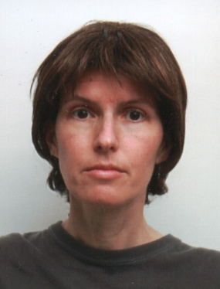

Јелена Ћалић
Јелена Ћалић је виши научни сараднк у Географском институту „Јован Цвијић“ САНУ, у оквиру Одељења за физичку географију, где се бави истраживањима у области геоморфологије.
Њене научне активности обухвају проучавање геоморфолошких процеса и резултирајућих облика рељефа. Истраживачки рад усмерен је на карст, са посебним нагласком на површинске депресије и подземни ерозиони рељеф. Учествује и у тимовима који истражују друге типове рељефа, као што су падински и глацијални, уз примену геоморфометријских метода.
У свом раду примењује програмске пакете Global Mapper и Q-GIS, као и интернет платформу Google Earth Pro. У спелеолошком картирању и топографском снимању користи апликације Topo Droid и Speleoliti.
Активно учествује у раду Међународне спелеолошке уније (UIS), где је званични делегат Србије. Била је ангажована као члан тима за успостављање Геопарка Ђердап, као и у интердисциплинарним пројектима за сарадњу у научним областима географије и археологије.

Најцитираније публикације

Ćalić, J. (2011). Karstic uvala revisited: toward a redefinition of the term. Geomorphology 134, 32-42. https://doi.org/10.1016/j.geomorph.2011.06.029
Milivojević, M.; Menković, L.; Ćalić, J. (2008). Pleistocene glacial relief of the central part of Mt. Prokletije (Albanian Alps). Quaternary International 190/1,112 – 122. DOI: 10.1016/j.quaint.2008.04.006
Calic, J.; Gaudenyi, T.; Milosevic, M.V.; Strbac, D.; Milivojevic, M. (2012). Geomorphometrical method for delineation of plains - Case study of the south-eastern (Serbian) segment of the Pannonian plain. Carpathian Journal of Earth and Environmental Sciences 7/2, 239-248. WOS:000301998000023
Ilić, M., Stojković, S., Rundić, L., Ćalić, J. & Sandić, D. (2016). Application of the geodiversity index for the assessment of geodiversity in urban areas: An example of the Belgrade City area, Serbia. Geologia Croatica 69/3, 325-336. DOI: 10.4154/gc.2016.27

Контакт
еmail: j.calic@gi.sanu.ac.rs
Остали извори
ORCID https://orcid.org/0000-0002-7271-5561
ResearchGate Jelena Calic

